Solar Oven
  - HHS Delft 15-9-2016 WH11-C1 Tutor: Dhr. Bil Versie 1

Stijn Kruijt, 15101339
Mohamed Radouani, 15037886
Lars van der Meij, 15074137
Frank Meiresonne, 15041247
Tim Nadorp, 15016692

Samenvatting

In dit rapport wordt uitleg gegeven over een ontworpen solar oven. Het ontwerp is ontstaan door eerst diverse literatuurbronnen op te zoeken. Door deze literatuurbronnen te bekijken zijn er verschillende concepten ontstaan. Deze concepten zijn te vinden in de bijlage. Uit deze concepten is één concept gekozen. Vervolgens is dit concept verder uitgewerkt tot een definitief eindconcept.
Op basis van het eindconcept zijn er berekeningen gedaan om de uitkomst van de test te schatten. Voor een deel van de berekeningen is Simulink gebruikt. Deze berekeningen hebben gezorgd voor een duidelijke schatting van het resultaat.
Om te zien hoe het ontwerp het doet in de praktijk is er een prototype gebouwd. Dit prototype is gebouwd in de plaatselijke werkplaats. Dit prototype is vervolgens getest op een zonnige dag. Hieruit zijn test resultaten gekomen die te vinden zijn in dit rapport.
Tot slot is er een conclusie getrokken van wat bij een eventueel vervolg ontwerp beter zou moeten en wat niet.

Inhoud
Samenvatting 2
Inleiding 4
Probleemstelling 4
Literatuuronderzoek 5
Doelstelling 6
Onderzoeksvraag 6
Testopstelling 7
Berekeningen 9
Benodigde theoretische energie en tijd 9
Simulatie met behulp van Simulink 10
Testplan 11
Energetsich schema 11
Testresultaten 12
Conclusies 13
Bijlagen 14

Inleiding

Deze rapportage is geschreven naar aanleiding van het project dat door de Haagse Hogeschool faciliteit in Delft aangeboden is. De vorm van het rapport is een TPD.
Het doel van dit project is het ontwerpen van een product dat de duurzame energiebron: de zon, gebruikt om water op te warmen. Het is bekend dat er in veel tropische landen gekookt kan worden met de zon, maar hier wordt gekeken of dat ook in Nederland mogelijk is.
Dit verslag beschrijft een prototype solar-oven dat kan functioneren in de zon. Naar aanleiding van dit rapport kan het prototype gerealiseerd worden.

Probleemstelling

250ml water moet worden opgewarmd met behulp van de zon waarbij gebruik gemaakt mag worden van reflecterend materiaal.

Literatuuronderzoek
Voor dit literatuuronderzoek is er met name gezocht op het internet. Hierbij zijn diverse webpages naar voren gekomen die geholpen hebben met het ontwikkelen van het eindconcept. Om de juiste webpages te vinden zijn de volgende zoektermen gebruikt:
- “Solar Cooker” –buy
- “Solar Oven” –buy
Een interessant zoek resultaat is de volgende:
- Solar Cooker Werkgroep Sliedrecht (2013) Home. Geraadpleegd op 31-8-2016, van: http://www.solarcooker.nl/
Deze site is opgezet door een organisatie die onderzoek doet naar solar cookers. Op de site zijn onder andere bouwtekeningen te vinden van een solar cooker die zei zelf ontworpen hebben.

- Solar Cooking KoZon (2015) Solar Boxen. Geraadpleegd op 1-9-2016, van: http://solarcookingkozon.nl/hoe-werkt-het/solar-box/
Deze site geeft een duidelijke uitleg over hoe de solar cooker/ solar oven in zijn werk gaat. Ook geeft de site een inschatting waartoe het in staat is.

- Solarcooking (2014) Parabolic Cookers. Geraadpleegd op 1-9-2016, van: http://solarcooking.org/images/gallery-para.htm
Deze site geeft een aantal voorbeelden van solar cookers in de vorm van een galerij. Hier zijn dus verschillende ontwerpen solar cookers te zien en te vergelijken.

- Gosun (2016) How it works. Geraadpleegd op 31-8-2016, van: https://www.gosunstove.com/
Deze site geeft uitleg over een ontwerp solar cooker dat op aanzienlijk andere wijze in elkaar zit, daarom is het interessant om te bekijken wat dit ontwerp te bieden heeft.

- SCInet (2014) Solar Injera Cooker. Geraadpleegd op 1-9-2016, van: http://solarcooking.wikia.com/wiki/Solar_Injera_Cooker
Deze site is opgericht door een onderzoeksinstelling die onderzoek doet naar solar cookers. Deze webpage bevat uitleg over een solar cooker in de vorm van een schotel.

Doelstelling
Hoe kan 250 ml water worden gekookt met behulp van zonlicht?

Onderzoeksvraag

Is het mogelijk om in de Nederlandse zomer een hoeveelheid water van 250 ml op te warmen met behulp van direct zonlicht?
Welke temperatuur is dan haalbaar en hoelang duurt het om die temperatuur te bereiken?

Testopstelling

In figuur 1 is een 3D-model van de testopstelling te zien. De maten van de testopstelling zijn te vinden in figuur 2. Deze opstelling is een gedetailleerde versie van het gekozen concept. In figuur 1 is te zien dat het zonlicht door middel van drie weerkaatsende flappen in de oven geschenen wordt. De oven is compleet zwart van binnen, dit zal gedaan worden door middel van een spuitbus. Om te voorkomen dat er veel warmte uit de oven ontsnapt is er een doorzichtig plastic klep op de oven gemonteerd. Daarnaast is de oven ook nog eens voorzien van dubbele wanden met stilstaande lucht als isolatie.
De Solar oven is te maken van alle beschikbare materialen in de werkplaats, op de spuitbus na. Verder is het ontwerp ook te maken met alle aanwezige gereedschappen in de werkplaats.
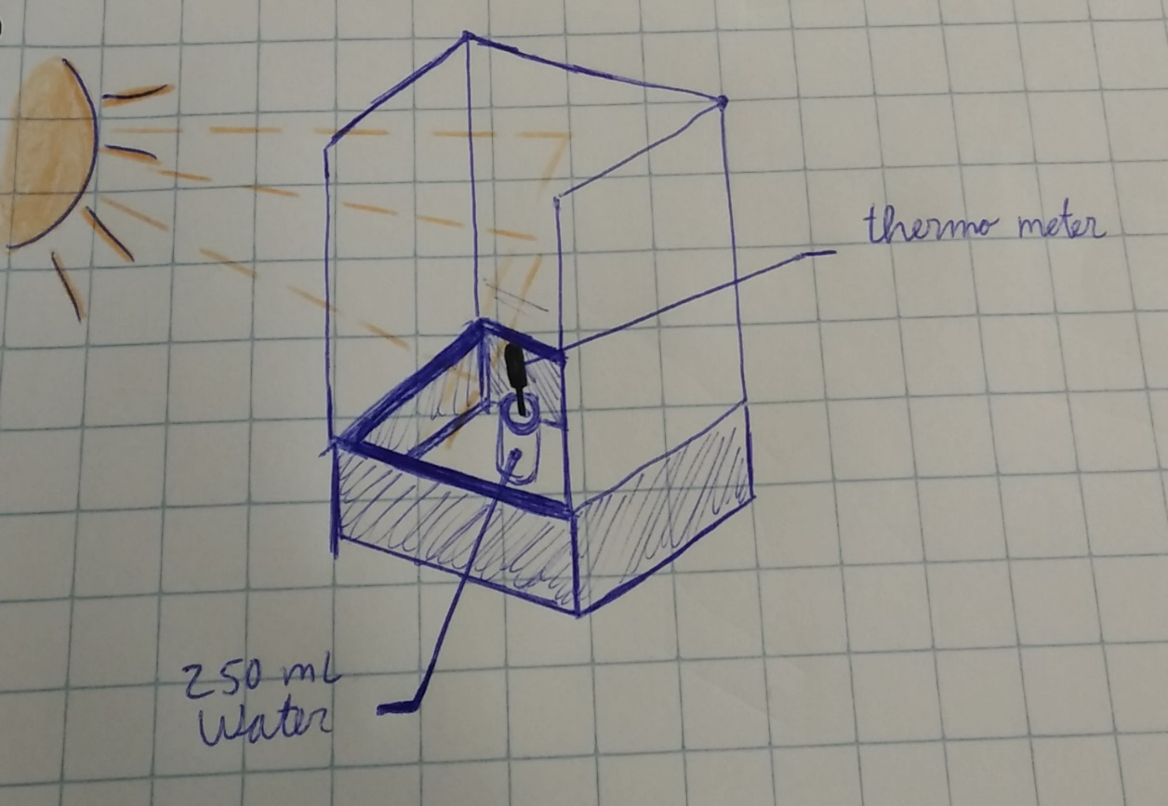
Figuur 2
Figuur 3 Eindconcept

Berekeningen

Voorafgaand aan het bouwen en testen van de solar cooker zijn een aantal berekeningen gemaakt. Met deze berekeningen is uitgerekend hoeveel energie er nodig is om 250ml water tot verschillende temperaturen te verwarmen. Met behulp van deze berekeningen kan uiteindelijk na het testen de efficiëntie van het systeem worden berekend. Ook is er met behulp van een aangeleverd Simulink model een controle gedaan of het systeem kans van slagen heeft.

Benodigde theoretische energie en tijd
De hoeveelheid energie die nodig is om water vanaf kamer temperatuur te verwarmen tot 60, 70, 80, 90 en 100 graden Celsius is opgenomen in de volgende tabel. Ook is er in de tabel opgenomen hoelang het gaat duren om tot de bepaalde temperatuur te komen, hierbij wordt uitgegaan van een instraling van 600 W/m^2K en een oppervlak van 0,4 * 0,7 = 0,28 m^2.
De gebruikte formule voor de totale hoeveelheid toegevoerde warmte is:
$$Q_{netto}=m*c* ∆T$$
Hierin is m de massa van het water (0,25 kg), c de soortelijke warmte van water (4,18e3 J/kg*K) en T het verschil met de buiten temperatuur.
De gebruikte formule voor de hoeveelheid toegevoerde energie per seconde is:
$$Φ_{w}= φ_{w}*A=600*0,28=168 W$$
Er wordt dus iedere seconde 168 J aan energie aan het systeem toegevoegd.
Dit levert de volgende tabel op met benodigde energie en opwarmtijden als het systeem 100% efficiënt zou zijn:
T Water (˚C) | ΔT (˚C) | Qnetto (kJ) | Tijd (minuten)
60 | 40 | 41,8 | 4,18
70 | 50 | 52,3 | 5,18
80 | 60 | 62,7 | 6,22
90 | 70 | 73,2 | 7,26
100 | 80 | 83,6 | 8,29

Simulatie met behulp van Simulink
Voor de simulatie met Simulink zijn de volgende gegevens gebruikt, deze zijn afkomstig van de site van het KNMI en zijn van 14-09-16 om 14:00 uur in Rotterdam.
 | KNMI | Omgerekend
T (temperatuur) | 316 | 33 ˚C
SQ (Duur van zonneschijn in 1/10 uur) | 10 | 100 %
Q (Instraling in J/cm^2) | 187 | 519W/m^2
Q omrekenen met behulp van Q = Qknmi * 10000 / 3600
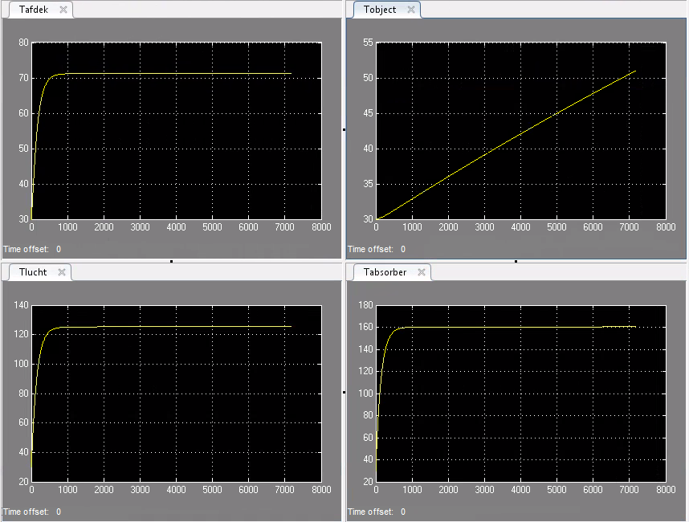
De uitkomsten van het Simulink model (looptijd 2 uur) zijn met de gegeven input:
 | T (˚C) | Benodigde tijd (minuten)
Tafdek | 71,33 | 8,33
Tobject | 51,05 | 120
Tlucht | 125,6 | 7,83
Tabsorber | 160,4 | 7,67
Uit de tabel en grafieken blijkt dus dat alle elementen behalve het object zijn maximale temperatuur vrij snel bereikt. Het te verwarmen object echter is na 2 uur nog in temperatuur aan het stijgen. Hieruit valt op te maken dat het bij het testen het beste is de cooker zo lang mogelijk te laten staan. Ook is de keuze van materialen belangrijk, want de materialen moet dus minimaal tegen een temperatuur van 160 graden Celcius kunnen.

Testplan
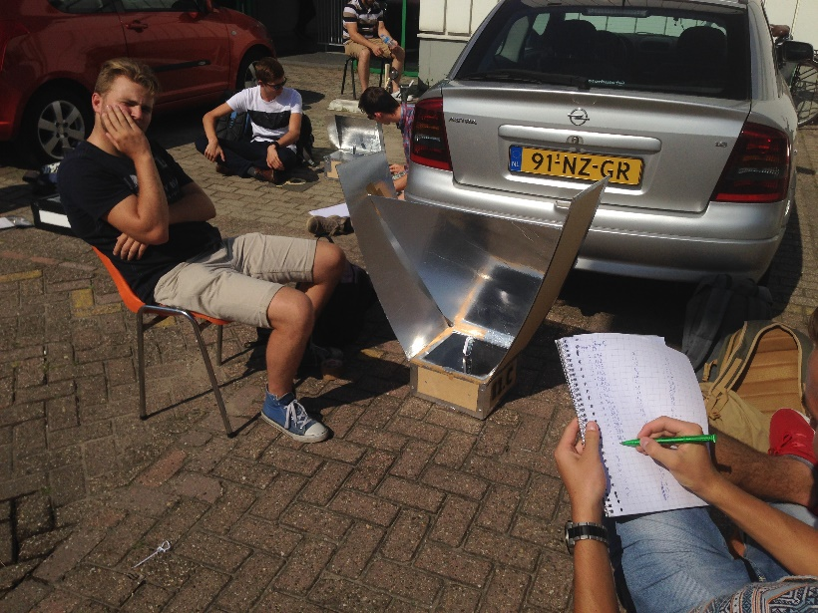
Wij gaan onze solar cooker/oven in de zon zetten bij de betafactory. Wij doen de 250 mL water in een zwart cola blikje. Er zit een klein gaatje in het plexiglas precies boven het blikje. Door dit gaatje past precies de thermometer. We gaan de water temperatuur om de minuut noteren, totdat de temperatuur niet meer oploopt. Waarschijnlijk gaat de test tussen 1 uur en 2 uur duren. Dit weten we nog niet zeker aangezien we niet weten hoe snel het water zal gaan opwarmen.
Onze benodigdheden zijn onze zelfgemaakte solar oven, een blikje met water, thermometer en de zon. De resultaten zetten we in een grafiek, met op de x-as de tijd, en op de y-as de temperatuur.

Energetsich schema

In figuur 3 vind u het energetisch schema, dit schema geeft een weergave van de energie stromen die plaats vinden tijdens de werking van het ontwerp.
Figuur 4

Testresultaten

De test resultaten zijn te vinden in figuur 1. Er is bijna honderd minuten getest, hierna is de test gestopt, omdat de temperatuur op zijn hoogst was en niet meer steeg. De begin temperatuur was 27 graden. Er is goedt te zien dat tijdens de eerste 15 minuten van de test te temperatuur het hardst steeg. Vervolgens werd de stijging minder tot minuut 51. Hierna stijgt de temperatuur weer iets sneller. Dit komt omdat op dit punt het prototype opnieuw precies richting de zon gericht werd, dit werd gedaan omdat tijdens de test de zon langzaam verplaatst. Er is goed te zien dat de temperatuur weer sneller steeg na de verplaatsing. Tot slot werd te temperatuur constant in minuut 96.

Figuur 5

Conclusie

Vanwege de korte tijdsduur van het project zijn we met een simpel maar werkend ontwerp gekomen. De bedoeling was om 250 ml water op te warmen met behulp van de zon door gebruik te maken van reflecterend materiaal. We hebben aan vele aspecten gedacht om de warmteverlies te minimaliseren. Ten eerste hebben we gebruik gemaakt van een box met een dubbele wand. Dankzij de stilstaande lucht tussen de wanden zal de warmte niet ontsnappen die in de box is opgewarmd. Vervolgens hebben we bovenop de box een kunststof plaat aangebracht waardoor de warmte in de box ook zal toenemen en niet zal ontsnappen. Hierdoor werkt de box als een oven. Ten slotte hebben we opzettelijk gekozen voor een blik met een zwarte omhulsel met als functie om opgewarmde water warm te houden.
Daarnaast is

Bijlagen

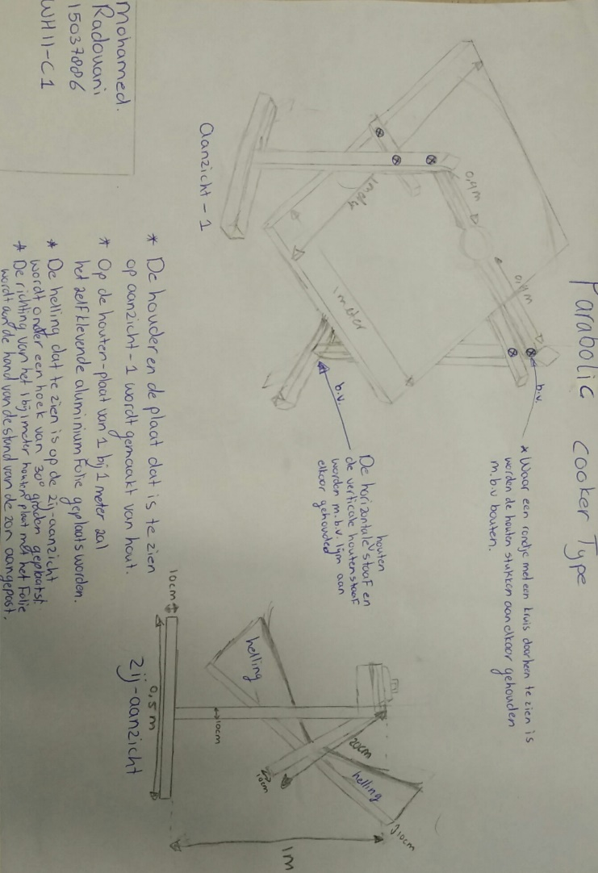
Concepten

Concept van Mohamed

Concept van frank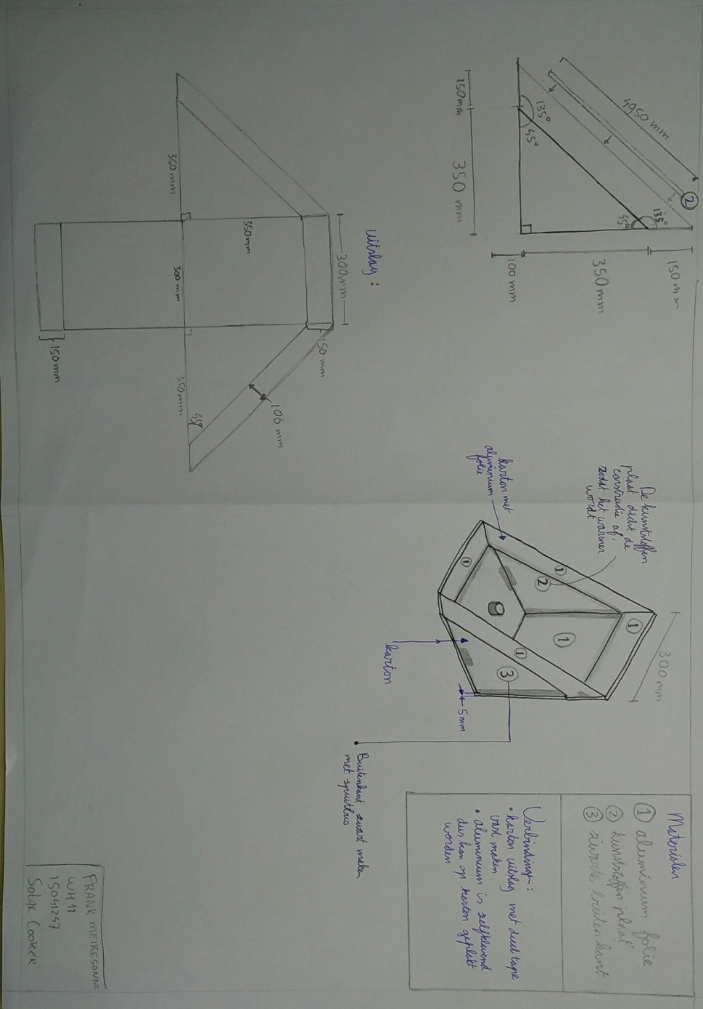

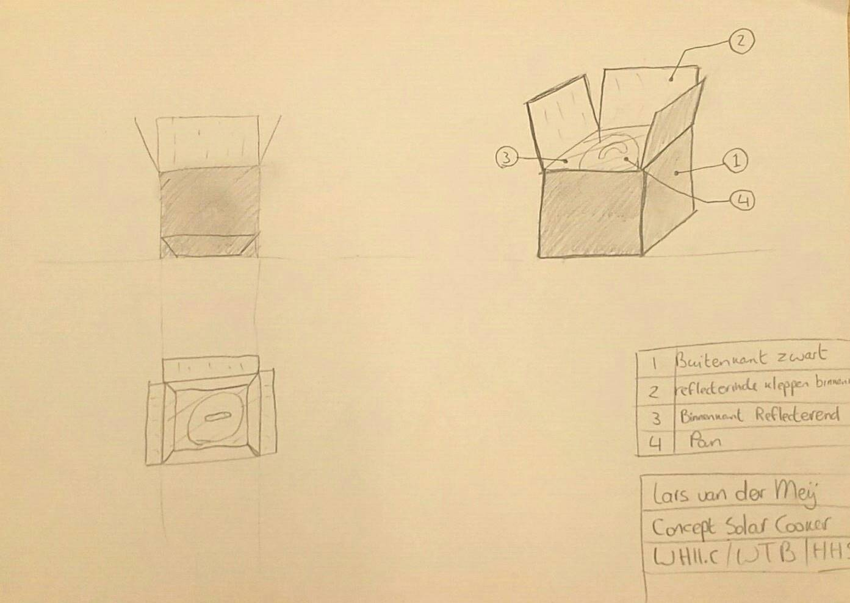Concept van Lars

Concept van Stijn
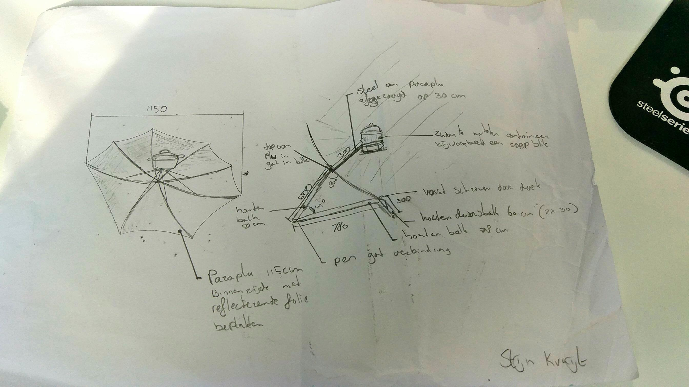
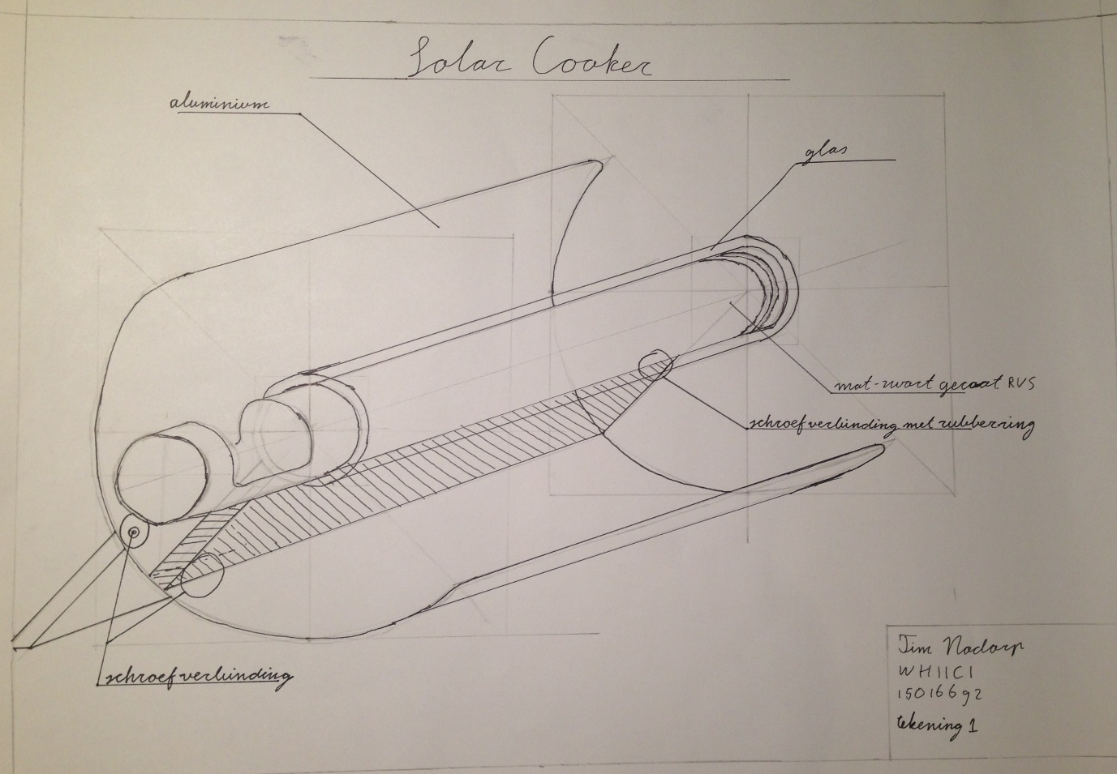
Concept van Tim
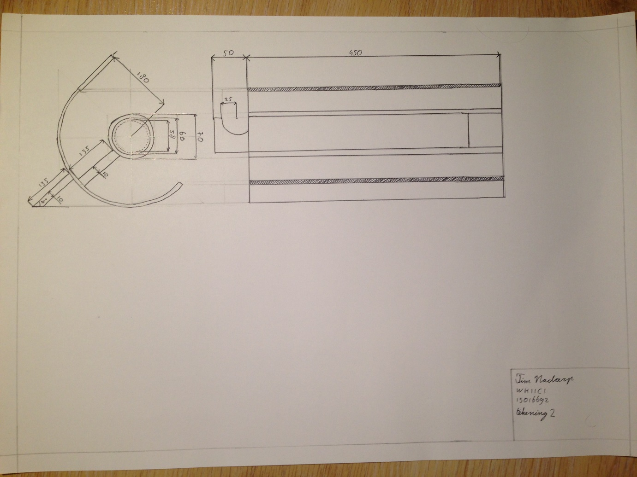

Alle logboeken van groep WH11c1

Tim:
Datum | Tijd | Bezigheid
31-08-16 | 2 uur | Taakuur, opstarten + concepten bedenken
01-09-16 | 1,5 uur | Tekenen concept
07-09-16 | 5 uur | Bouwen + taakuur
14-9-16 | 1 uur | Energetisch schema maken
14-9-16 | 3 uur | Testen + taakuur
15-9-16 | 1,5 uur | Verslag samenstellen
16-9-16 | 1,5 uur | Verslag afronden + reflectie schrijven

Stijn:
Datum | Tijd | Bezigheid
31-08-16 | 2 uur | Taakuur, opstarten + concepten bedenken
01-09-16 | 1,5 uur | Tekenen concept
07-09-16 | 5 uur | Bouwen + taakuur
08-09-16 | 1 uur | Verbeteren concept
14-09-16 | 4 uur | Taak uur + berekenen + testen
15-09-16 | 2 uur | Afronden berekeningen + verslag schrijven

Lars:
Datum | Tijd | Bezigheid
31-08-16 | 2 uur | Taakuur, opstarten + concepten bedenken
01-09-16 | 3 uur | Tekenen 3D concept
07-09-16 | 5 uur | Bouwen + taakuur
14-9-16 | 1 uur | Onderzoeksvraag + doelstelling schrijven
14-9-16 | 3 uur | Testen + taakuur
16-9-16 | 1,5 uur | Reflectie + logboek schrijven

Mohamed:
Datum | Tijd | Bezigheid
31-08-16 | 2 uur | Taakuur, opstarten + concepten bedenken
01-09-16 | 3 uur | Tekenen 3D concept
07-09-16 | 5 uur | Bouwen + taakuur
14-9-16 | 1 uur | Inleiding + probleemstelling schrijven
14-9-16 | 3 uur | Testen + taakuur
16-9-16 | 1,5 uur | Reflectie + logboek + Conclusie schrijven + Verslag bijwerken

Frank:
Datum | Tijd | Bezigheid
31-08-16 | 2 uur | Taakuren, brainstormen
03-09-16 | 2 uur | Verzinnen en tekenen van concept
07-09-16 | 5 uur | Bouwen betafactory en taakuren
12-9-16 | 1 uur | Test opstelling verzinnen en schetsen
14-9-16 | 3,5 uur | Taakuren + testplan schrijven
15-9-16 | 1 uur | Testresultaten in grafiek zetten
16-9-16 | 1,5 uur | Afronden verslag; reflectieverslag, logboek etc.

Reflectieverslagen groep WH11c1

Tim:
Tijdens dit project hebben we in korte tijd een eenvoudig ontwerp neergezet. Daarnaast hebben we een prototype gemaakt om deze te testen. Tijdens dit project ging er een hoop goed, maar er zijn ook verbeterpunten. Zo zouden de taken in het vervolg beter verdeeld kunnen worden, zodat de werklast voor iedereen even groot is. Verder hadden we het gekozen concept beter uit kunnen werken vóór het maken van het prototype, zodat dit niet nodig was tijdens het bouwen. Maar dit kwam ook grotendeels door de korte tijd die we kregen om het hele project uit te voeren. Verder ben ik erg tevreden over het resultaat.

Stijn:
In dit korte project konden we direct de opgedane kennis bij vakken als energieleer toepassen in de praktijk. Dit maakte het leuk om ermee bezig te zijn en ook direct leerzaam, we kwamen er bijvoorbeeld al snel achter dat de formules in het boek niet 1 op 1 toe te passen zijn op de werkelijkheid of dat er kritische gegevens missen. Hiervoor moest dan snel een oplossing worden gezocht vanwege de tijdsdruk.
Een andere leerzame ervaring was het principe “keep it simple” dat van groot belang was bij het bouwen en ontwerpen. Er moest namelijk in slechts 3 uur een werkende cooker neer gezet worden. Na de tests is ook gebleken dat dit gelukt is.
De samenwerking in de groep verliep prettig, de aandelen van de groepsleden zijn niet bij ieder onderdeel gelijk geweest, maar over alles denk ik dat iedereen evenveel heeft bijgedragen aan het proces.

Lars:
Dit project(je) was samengevat kort maar krachtig. In de vorige projecten waren we een half jaar met één product bezig. In dit projectje slechts drie weken. Hierdoor heb ik geleerd dat je soms aspecten moet laten vallen, hoe belangrijk ze ook zijn. We hadden graag een Solar cooker gemaakt door middel van spiegels of een beplakte antenneschotel. Helaas hiervoor niet het materiaal en de tijd beschikbaar waardoor wij tot een ander concept zijn gekomen. Met dit concept hebben wij alsnog een temperatuur van ongeveer 70 graden weten te behalen.
Binnen de groep ging het goed. Iedereen heeft zich netjes aan zijn taak gehouden. Als voorzitter heb ik nog weinig kunnen doen aangezien de groep al heel goed samenwerkt.
Voor de volgende keer zou ik met zo een project als eerst rekening houden met het materiaal, budget en tijd. Dit zijn naar mijn idee namelijk de belangrijkste aspecten binnen dit project. Dit resulteerde bij ons tot een zeer effectieve samenwerking.
Ondanks dat er niet heel veel gedaan moest worden ben ik toch tevreden met mijn 3D concept in Inventor waar ik dan ook een 9 heb gekregen.

Mohamed:
Dit project was kort maar krachtig. Dit project is vergeleken met de projecten van vorig jaar veel beter georganiseerd en tegelijkertijd ook sneller afgerond. We hebben veel geleerd van dit project. Een voorbeeld is dat we hebben geleerd dat je niet altijd ingewikkeld over alles moet deken indien er een veel simpelere antwoord is. We hebben slechts een paar uurtjes gekregen om de solar-cooker te bouwen. Hierdoor moesten we dus rekening houden met dat het concept niet te ingewikkeld zou worden. Gelukkig zijn we hier goed mee omgegaan, en hebben we een temperatuur bereikt van maar liefst 67,3 graden in ongeveer anderhalf uur.
Over de samenwerking in de groep heb ik niets te klagen. Iedereen kon goed omgaan met de ander en ieder projectlid heeft een gelijkwaardige aandeel aan het project bijgedragen.
Frank:
Ik vond dit een leuk project, waarin we als groep goed samengewerkt hebben. Ook de taakverdeling verliep soepel waardoor iedereen goed zijn eigen taak kon afmaken. Tijdens het ontwerpen hadden we beter moeten opletten op wat er fout kon gaan, zodat we de cooker steviger h

